Załącznik nr 2
Szczegółowy opis przedmiotu zamówienia
Ławka typu nr.1
Ławka o konstrukcji stalowej, ocynkowanej z oparciem i podłokietnikami. Siedzisko składające się z min. 3 listew drewnianych a oparcie 2 listew drewnianych:
- długość całkowita: od 180 cm do 200 cm
- wysokość całkowita: od 70 do 76 cm
- wysokość siedziska: od 40 do 46 cm
- szerokość siedziska min.40 cm
- elementy drewniane: drewno iglaste lub liściaste, listwy malowane lakierobejcą w kolorze mahoń
- konstrukcja: stalowa ocynkowana, malowana proszkowo w kolorze czarnym
- stelaż: rura stalowa o średnicy min. 60 mm
-montaż: przez przykręcenie do podłoża/zabetonowanie
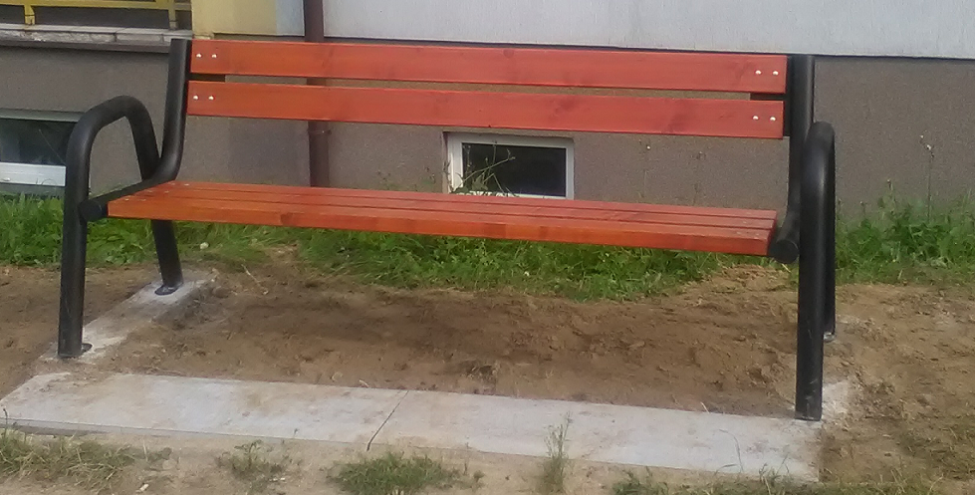
Przykładowa wizualizacja ławki typu nr 1
Ławka powinna być dostarczone w kompletnych elementach do samodzielnego skręcenia z zestawem montażowym wraz z instrukcją.
Kosz na śmieci typu nr 1
Kosz na stelażu wykonany z płaskownika stalowego obudowany listwami drewnianymi wraz z wyjmowanym wkładem:
- pojemność 35 litrów
- wysokość (od powierzchni ziemi) od 50 do 76 cm
- średnica od 38-44 cm
- elementy drewniane: drewno iglaste lub liściaste, listwy malowane lakierobejcą w kolorze palisander
- konstrukcja: stalowa ocynkowana, malowana proszkowo w kolorze czarnym
- stelaż: rura stalowa
-montaż: przez przykręcenie do podłoża

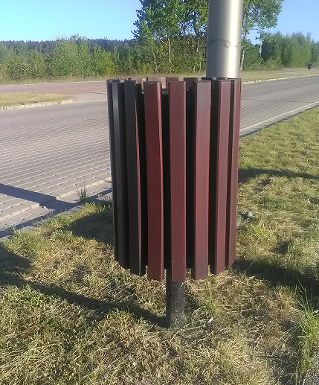
Przykładowa wizualizacja kosza typu nr 1

Ławka typu nr 2
Ławka żeliwna z oparciem bez podłokietników. Siedzisko składające się z min. 3 listew drewnianych oraz oparcie z 2 listew drewnianych:
- długość całkowita: od 170 cm do 180 cm
- wysokość całkowita: od 70 do 76 cm
- wysokość siedziska: od 40 do 46 cm
- szerokość siedziska min.40 cm
- elementy drewniane: drewno iglaste lub liściaste, listwy malowane lakierobejcą w kolorze palisander
- konstrukcja: odlewy żeliwne malowane proszkowo
-montaż: przez przykręcenie do podłoża/zabetonowanie
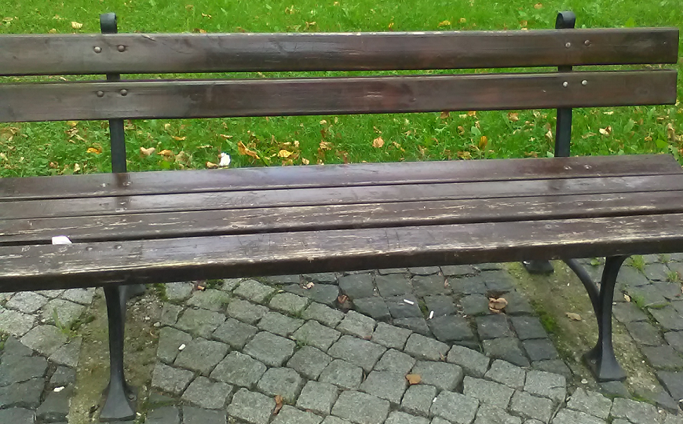
Przykładowa wizualizacja ławki nr 2
Ławka powinna być dostarczone w kompletnych elementach do samodzielnego skręcenia z zestawem montażowym wraz z instrukcją.

